Tajemství staré bambitky 2 si veze festivalové ostruhy ze San Diega
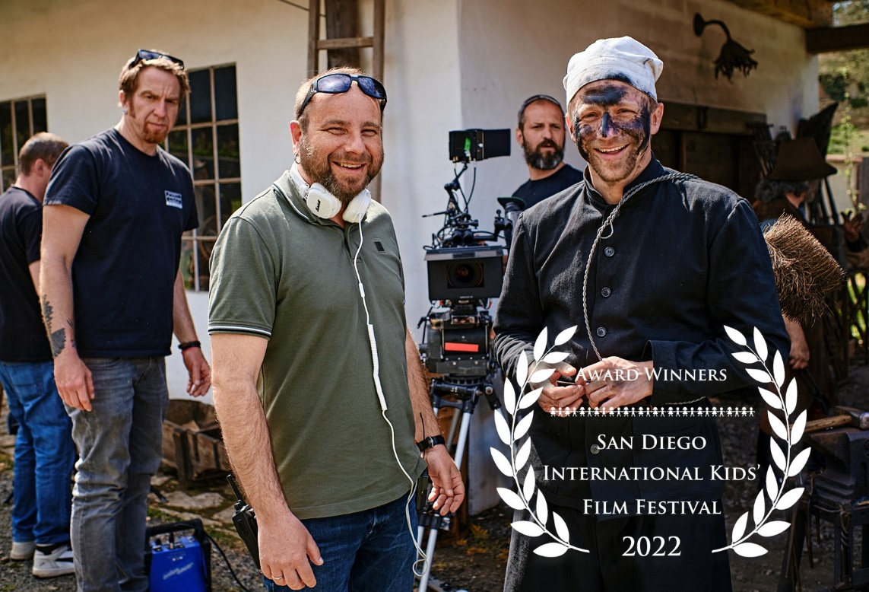
Režisér Ivo Macharáček a Tomáš Klus (foto: V. Ressler)
Tvůrci jednoho z divácky nejúspěšnějších filmů roku 2022 Tajemství staré bambitky 2 završili svůj divácký triumf (téměř půl milionu diváků) letním a podzimním putováním po tuzemských filmových festivalech a setkávání s nadšenými diváky.
Nyní přichází skvělá zpráva z Mezinárodního festivalu dětských filmů v San Diegu (SDIKFF). Tajemství staré bambitky 2 si odváží Cenu za nejlepší rodinný film.
“Mám velkou radost, že typicky česká pohádka, která má v naší zemi velkou tradici dokázala oslovit i diváky v zahraničí. Dokonce v zemi s tak odlišnou kulturou. Znamená to, že téma rodiny a mezilidské pospolitosti, které jsme chtěli pohádkou podtrhnout je čitelné na celém světě,” raduje se režisér, producent a spoluscenárista filmu Ivo Macharáček.
Letos SDIKFF vybíral z více než 145 filmů z více než 30 zemí. Mezinárodní dětský filmový festival v San Diegu si klade za cíl podporovat pozitivní výchovný dopad na děti a mládež a aktivně podporuje inovativní filmy filmařů z celého světa. Filmové poroty se skládají z vynikajících osobností filmového průmyslu.
“Je to pro celý tým, který se podílel na výrobě filmu, odměnou a důkazem, že naše práce měla smysl a taky, že i s českým rozpočtem lze konkurovat zahraničním filmům,” dodává Ivo Macharáček.
V hlavních rolích se v pohádce Tajemství staré bambitky 2 kromě Tomáš Kluse objevuje Ondřej Vetchý, Kamila Janovičová, Veronika Khek Kubařová, Valentýna Bečková, Jiří Lábus, Miroslav Vladyka, Václav Noid Bárta, Petr Štěpánek, Markéta Plánková a další.
Pohádka Tajemství staré bambitky 2 vznikla v produkci Roberta Plavce, Radovana Vašáka a Iva Macharáčka ve společnosti Fairytale Production. Koproducentem byla Česká televize.
Do kin film uvedla společnost Bioscop.
Česká televize pohádku letos uvede na Štědrý den v hlavním vysílacím čase.
Fotografie, videa a další materiály k filmu najdete zde https://mega.nz/folder/typF0Y6B#fHAXwk_x2mafXORzaO5iZQ

